Новоселье в старшей группе №1
В начале сентября ребята из группы "Ромашки" переехали в новую, светлую и уютную группу. Вместе с воспитателями они расставляли игрушки, пособия, книги, выбирали себе кроватки и шкафчики. После того, как все игрушки стояли на своих местах ребята пригласили гостей на праздник Новоселье. В гости к детям пришли мамы, папы, старшие братья и сёстры. Праздник получился добрым, весёлым. Дети танцевали, играли, принимали активное участие в конкурсах вместе со своими родителями. В конце праздника все сели пить чай.
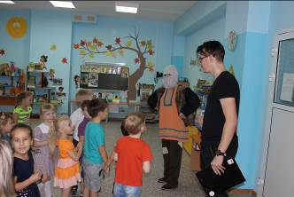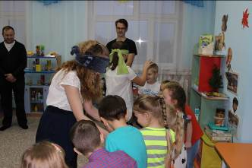
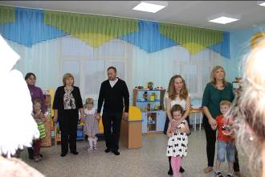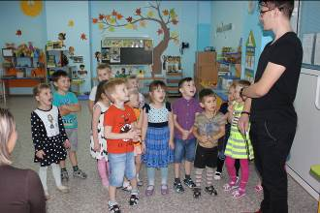

Составитель: Медведева Л.А., воспитатель.

